Grafische Darstellung einer Euro-Umrechnungstabelle | 18.04

Zeit |  | Übungsdatei | Ergebnisdatei
 | 25 min.

Übungsinhalte
- Diagrammelemente und -beschriftungen formatieren
- Legende ausblenden
- Diagramme verschieben, vergrößern und löschen
- Diagrammtyp ändern
- Achsenbeschriftung formatieren

Aufgabe

- Erstellen Sie die abgebildete Tabelle, bzw. öffnen Sie die Datei Euro1.
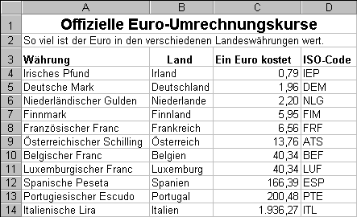

- Erzeugen Sie für den Datenbereich B3:C14 ein Balkendiagramm ohne Legende. Blenden Sie den Wert der Datenreihen ein.
- Um ein übersichtliches Diagramm zu erhalten, löschen Sie das Diagramm wieder. Für die letzten drei Währungen erstellen Sie später ein eigenes Diagramm. Erzeugen Sie ein neues Diagramm mit den Daten B3:C11.
- Geben Sie dem Diagramm den Titel So viel kostet ein Euro, und platzieren Sie den Titel auf der Zeichnungsfläche.
- Verschieben Sie das Diagramm unter die Tabelle, und vergrößern Sie es bis Spalte F.
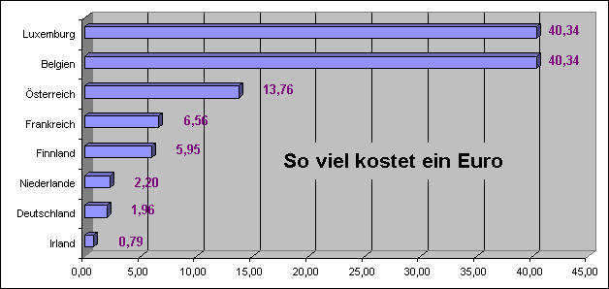

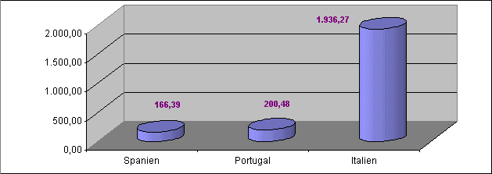
- Formatieren Sie die Achsenbeschriftung mit einer Schriftgröße von 8 pt. Deaktivieren Sie die automatische Schriftgrößenanpassung.
- Um die Werte der Datenreihen besser lesbar zu gestalten, formatieren Sie die Schrift der Werte violett, fett und mit 12 pt. Verschieben Sie die einzelnen Beschriftungen so, daß sie nicht auf den Balken stehen.
- Vergrößern Sie die Diagrammfläche so weit wie möglich, und verschieben Sie den Titel in die Mitte des Diagramms. Formatieren Sie den Hintergrund des Titels grau.
- Fertigen Sie ein ebenso formatiertes Diagramm für die letzten drei Länder in der Tabelle, aber ohne Diagrammtitel.
- Ändern Sie nachträglich den Diagrammtyp in Zylindersäulen (gruppiert).

